INDICAÇÃO Nº 2340/2016

Sugere ao Poder Executivo Municipal que proceda a construção de canaleta para escoamento de água parada na Rua Caetano Sartori, próximo ao número 1397, no Jardim Pântano.

Excelentíssimo Senhor Prefeito Municipal,

Nos termos do Art. 108 do Regimento Interno desta Casa de Leis, dirijo-me a Vossa Excelência para sugerir que, por intermédio do Setor competente, proceda a construção de canaleta para escoamento de água parada na Rua Caetano Sartori, próximo ao número 1397, no Jardim Pântano.

**Justificativa:**

Conforme visita realizada, este vereador pôde constatar que é necessário que seja construída uma canaleta para escoamento das águas pluviais nesta área, uma vez que a água que fica empoçada poderia ser direcionada para o pasto, localizado ao lado, conforme mostra a imagem abaixo.

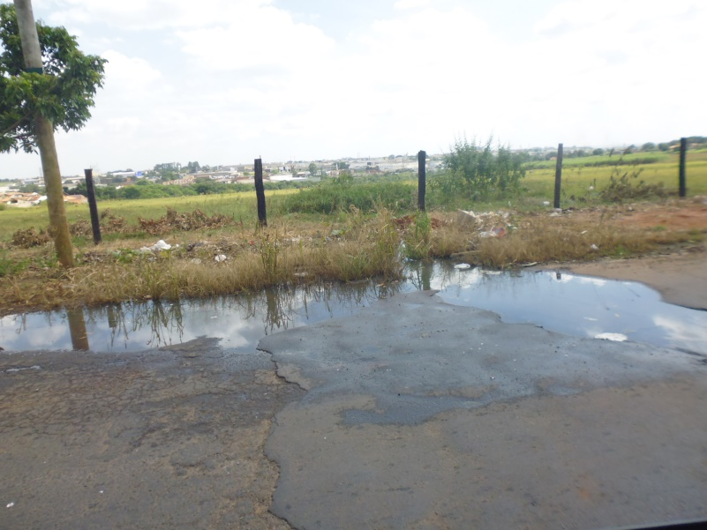

Plenário “Dr. Tancredo Neves”, em 15 de abril de 2.016.

**Ademir da Silva**

- vereador-